LAPORAN KEGIATAN HARIAN
SOFTWARE ARCHITECTURE & QUALITY LABORATORY
INSTITUT TEKNOLOGI PLN

Hari/Tanggal : Kamis, 07 Mei 2026
Tahun Periode/Semester : Ganjil, 2026/2027

Jam Perkuliahan :
No | Mata Kuliah | Kelas | Dosen | Materi | Deskripsi Kegiatan | Asisten | Keterangan
1 | PEMROGRAMAN SQL | D | Yozika Arvio, ST., M.Kom | Ujian Tengah Semester Praktikum | Praktikan melaksanakan UTS Praktikum serta asisten mendampingi | Khasyi, Gangsar, Adhi | Sesuai, Dosen Hadir
2 | PEMROGRAMAN SQL | E | Yozika Arvio, ST., M.Kom | Ujian Tengah Semester Praktikum | Melaksanakan UTS Praktikum serta asisten mendampingi | Megan, Arif, Tria, Bulan | Sesuai, Dosen Hadir
3 | DESAIN GRAFIS | C | Melinda Devi Anjarwati, ST., M.Kom |  |  | Adhi, Gangsar, Khasyi
4 | VISUALISASI DATA DAN ANALISIS | C | Dewi Arianti Wulandari, S.Kom., MMS |  |  | Nadhil
5 | Statistik | E | Sely Karmila, S.Kom., M.Si |  |  | Bulan, Ari, Rafi

Lampiran :
1. PEMROGRAMAN SQL D (10.10 - 11.50)
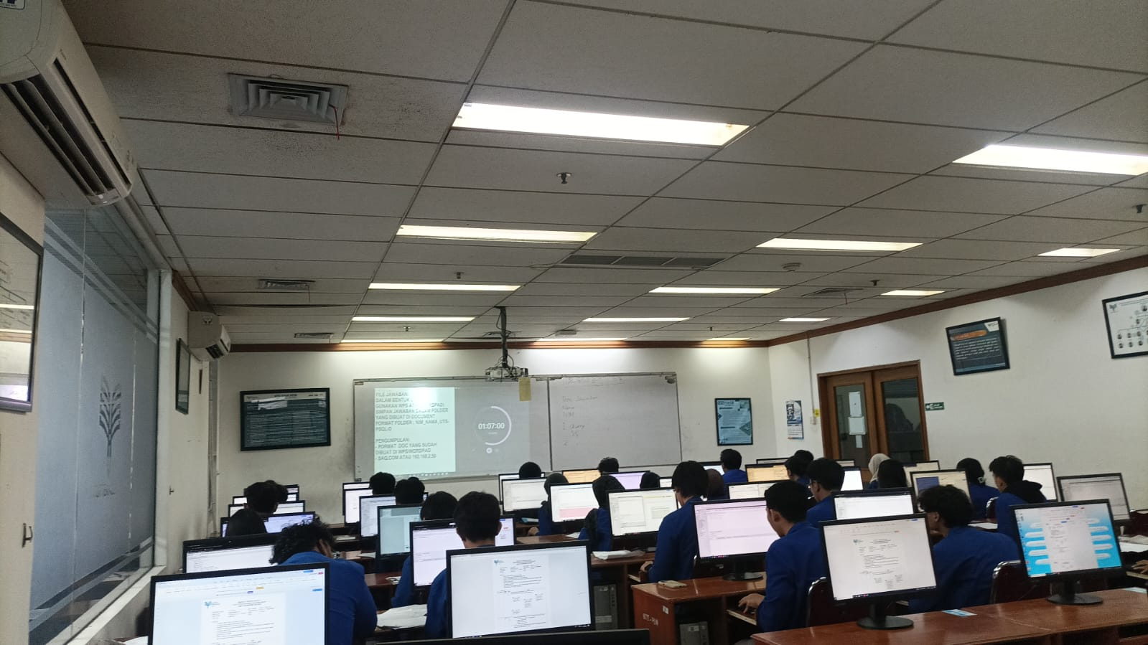
2. PEMROGRAMAN SQL E (10.10 - 11.50)
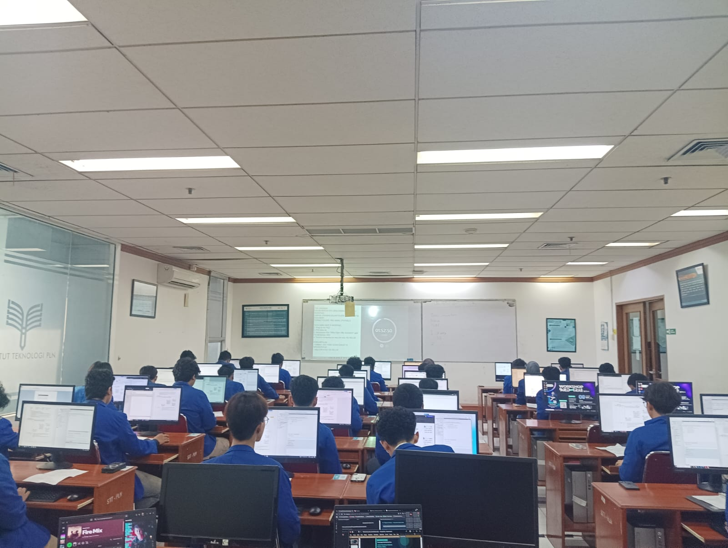
3. DESAIN GRAFIS C (07.20 - 09.50)
4. VISUALISASI DATA DAN ANALISIS C (10.10 - 11.50)
5. Statistik E (13.00 - 15.30)

